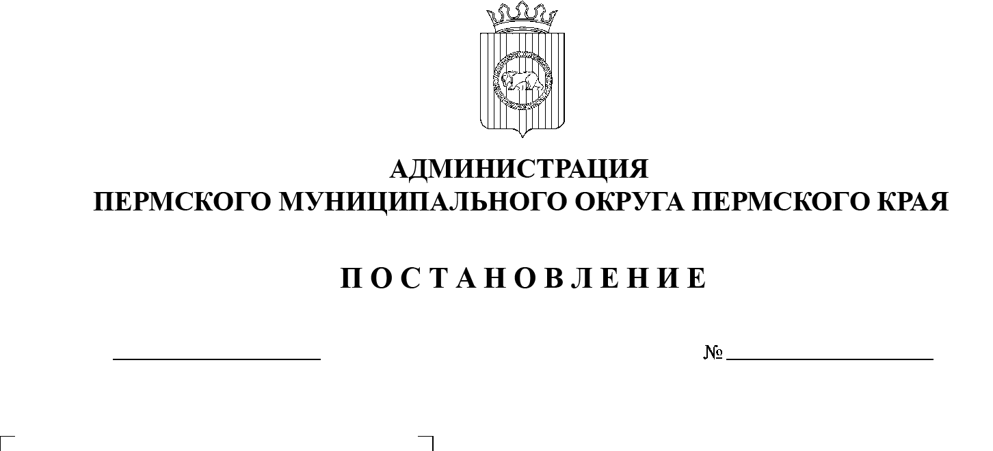

СЭД-2023-299-01-01-05.С-512

Об осуществлении заказчиками Пермского муниципального округа Пермского края закупок товаров, работ, услуг для нужд Пермского муниципального округа Пермского края и о признании утратившими силу отдельных постановлений администрации Пермского муниципального района

30.06.2023

В целях повышения эффективности, результативности осуществления закупок товаров, работ, услуг для обеспечения нужд Пермского муниципального округа Пермского края, в соответствии с пунктом 6 части 2 статьи 30 Устава Пермского муниципального округа Пермского края

администрация Пермского муниципального округа Пермского края ПОСТАНОВЛЯЕТ:

1.  Заказчикам Пермского муниципального округа Пермского края, осуществляющим закупочную деятельность в порядке, установленном Федеральным законом от 05 апреля 2013 г. № 44-ФЗ «О контрактной системе в сфере закупок товаров, работ, услуг для обеспечения государственных и муниципальных нужд», осуществлять определение поставщиков (подрядчиков, исполнителей) конкурентными способами, за исключением закрытых способов определения поставщиков (подрядчиков, исполнителей), во взаимодействии с государственным казенным учреждением Пермского края «Центр организации закупок».

2.  Признать утратившими силу отдельные постановления администрации Пермского муниципального района:

2.1.  от 17 декабря 2021 г. № СЭД-2021-299-01-01-05.С-699 «Об осуществлении заказчиками муниципального образования «Пермский муниципальный район» закупок товаров, работ, услуг для нужд Пермского муниципального района и о признании утратившими силу отдельных постановлений администрации Пермского муниципального района»;

2.2.  от 25 марта 2022 г. № СЭД-2022-299-01-01-05.С-172 «О внесении изменений в постановление администрации Пермского муниципального района от 17 декабря 2021 г. № СЭД-2021-299-01-01-05.С-699 «Об осуществлении заказчиками муниципального образования «Пермский муниципальный район» закупок товаров, работ, услуг для нужд Пермского муниципального района и о признании утратившими силу отдельных постановлений администрации Пермского муниципального района»;

2.3.  от 13 мая 2022 г. № СЭД-2022-299-01-01-05.С-266 «О внесении изменений в Порядок взаимодействия заказчиков Пермского муниципального района и муниципального казенного учреждения «Управление закупок Пермского муниципального района», утвержденный постановлением администрации Пермского муниципального района от 17 декабря 2021 г. № СЭД-2021-299-01-01-05.С-699 «Об осуществлении заказчиками муниципального образования «Пермский муниципальный район» закупок товаров, работ, услуг для нужд Пермского муниципального района и о признании утратившими силу отдельных постановлений администрации Пермского муниципального района».

3.  Настоящее постановление опубликовать в информационном бюллетене муниципального образования «Пермский муниципальный округ Пермского края» и   разместить на официальном сайте Пермского муниципального округа Пермского края в информационно-телекоммуникационной сети Интернет ([www.permraion.ru](http://www.permraion.ru)).

4.  Настоящее постановление вступает в силу с 01 июля 2023 г.

5. Контроль за исполнением настоящего постановления возложить на заместителя главы администрации Пермского муниципального округа Пермского края Гладких Т.Н.

Глава муниципального округа В.Ю. Цветов